A) ESFUERZO INVERSOR

ESFUERZO INVERSOR: Muestra la proporción que representan las operaciones de capital realizadas en el ejercicio en relación con la totalidad de los gastos presupuestarios realizados en el mismo
FÓRMULA: Obligaciones reconocidas netas (Capítulos 6 y 7) / Total obligaciones reconocidas netas

Capítulo | Obligaciones Rec. | Total Obligaciones Rec. | Porcentaje
6 - INVERSIONES REALES | 2.315.108,78 | 31.704.308,36 | 7,30 %
TOTAL | 2.315.108,78 | 31.704.308,36 | 7,30 %

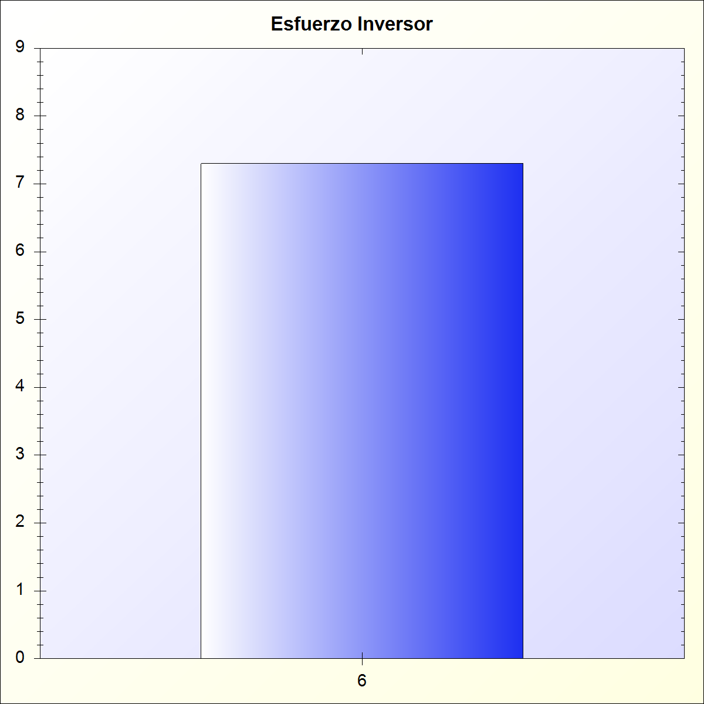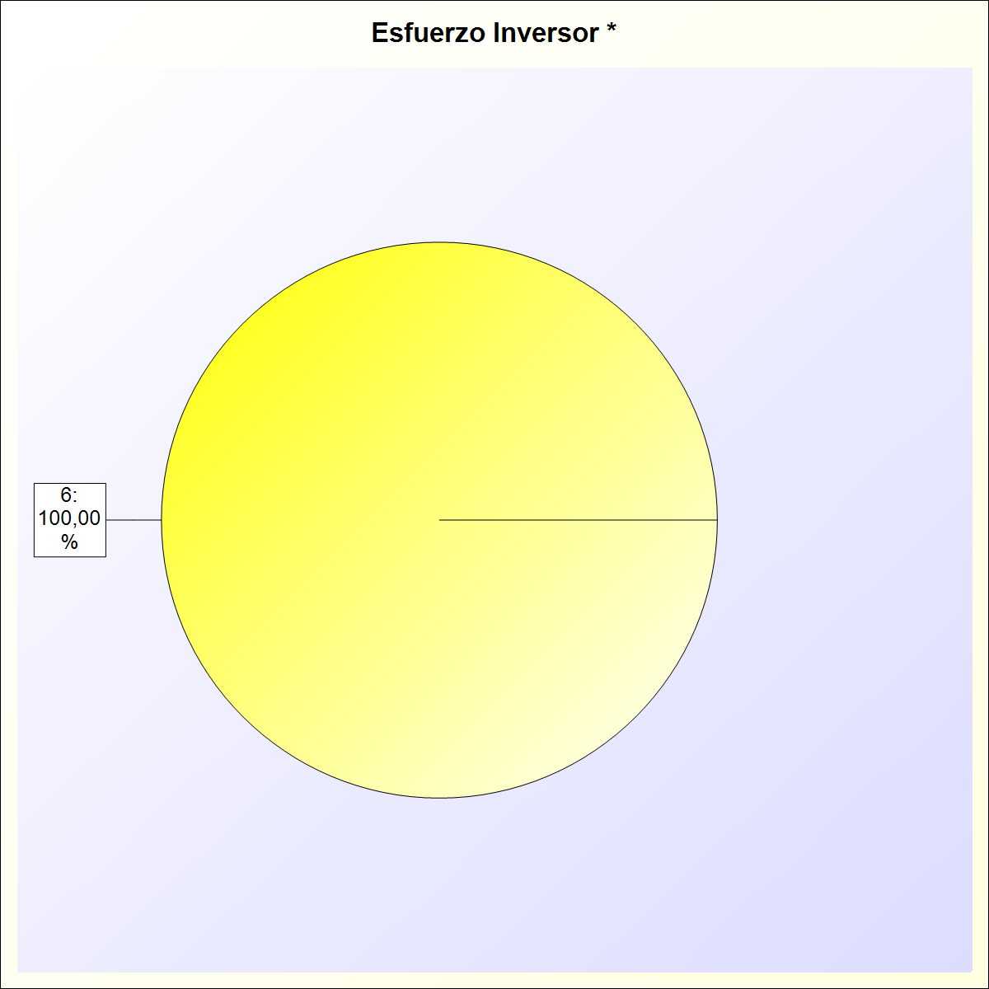
* -> Aporte relativo de cada detalle al valor total del indicador

